**Messung Energiemessung Harvester Prototyp**

Autor: Manuel König  
Messdatum: 21. Mai 2016

## Zusammenfassung

Die Leistung nimmt mit zunehmender Geschwindigkeit zu. Die maximale Leistung von 472.61 µW kann bei 40 km/h abgerufen werden, doch bereits bei 10 km/h stehen 24.77 µW zur Verfügung.

## 1 Aufgabenstellung

Die maximale Leistung und die aktuell verfügbare Leistung soll ermittelt werden.

## 2 Messschaltung/Messverfahren

## 

FET-Limiter (excl. C2)

R2

Abbildung : Messschaltung der Harvesterschaltung mit dem FET-Limiter

### Bemerkungen

* Für R2 werden Potentiometer eingesetzt, mit den Werten 0 – 1 kΩ, 0 – 10 kΩ und 0 – 1 MΩ.

### Vorgehen

Um die Leistungskennlinie zu erfassen wird die Spannung über dem Widerstand R1 mit einem KO gemessen. Anschliessend kann, mit dem Widerstandwert und der Spannung die Leistung, und der Strom berechnet werden. Die Geschwindigkeit wird auf ca. 10 km/h gesetzt. Die Messungen werden als .csv-Datei abgespeichert und mit einem MatLab-Programm mit dem Namen CSV_Verwertung.m ausgewertet.

## 3 Ergebnis

Bei einer Last von unter 100 Ω ist keine Spannung, ausser dem normalen Rauschen, zu messen.

Folgenden Tabellen enthalten Durchschnittswerte, welche mit dem Programm CSV_Verwertung.m berechnet wurden.

|  |  |  |  |
| --- | --- | --- | --- |
| **Last** | **Spannung** | **Strom** | **Leistung** |
| 100 Ω | 0.0157 V | 1.5722e-04 A | 2.4719e-06 W |
| 500 Ω | 0.0524 V | 1.0473e-04 A | 5.4843e-06 W |
| 1 kΩ | 0.0991 V | 9.9145e-05 A | 9.8297e-06 W |
| 2 kΩ | 0.1676 V | 8.3789e-05 A | 1.4041e-05 W |
| 3 kΩ | 0.2363 V | 7.8750e-05 A | 1.8605e-05 W |
| 4 kΩ | 0.2727 V | 6.8164e-05 A | 1.8585e-05 W |
| 5 kΩ | 0.3247 V | 6.4931e-05 A | 2.1080e-05 W |
| 6 kΩ | 0.3775 V | 6.2924e-05 A | 2.3756e-05 W |
| 7 kΩ | 0.4164 V | 5.9488e-05 A | 2.4772e-05 W |
| 8 kΩ | 0.4094 V | 5.1178e-05 A | 2.0954e-05 W |
| 9 kΩ | 0.4685 V | 5.2061e-05 A | 2.4393e-05 W |
| 10 kΩ | 0.4677 V | 4.6770e-05 A | 2.1874e-05 W |
| 20 kΩ | 0.6428 V | 3.2141e-05 A | 2.0661e-05 W |
| 30 kΩ | 0.7031 V | 2.3437e-05 A | 1.6478e-05 W |
| 40 kΩ | 0.6829 V | 1.7073e-05 A | 1.1660e-05 W |
| 50 kΩ | 0.7081 V | 1.4162e-05 A | 1.0029e-05 W |
| 100 kΩ | 0.8171 V | 8.1714e-06 A | 6.6772e-06 W |
| 500 kΩ | 0.8353 V | 1.6707e-06 A | 1.3955e-06 W |
| 1 MΩ | 0.9166 V | 9.1665e-07 A | 8.4024e-07 W |
| offen | 0.8829 V |  |  |

Tabelle : Durchschnittswerte von Spannung, Strom und Leistung bei einer Geschwindigkeit von 10 km/h

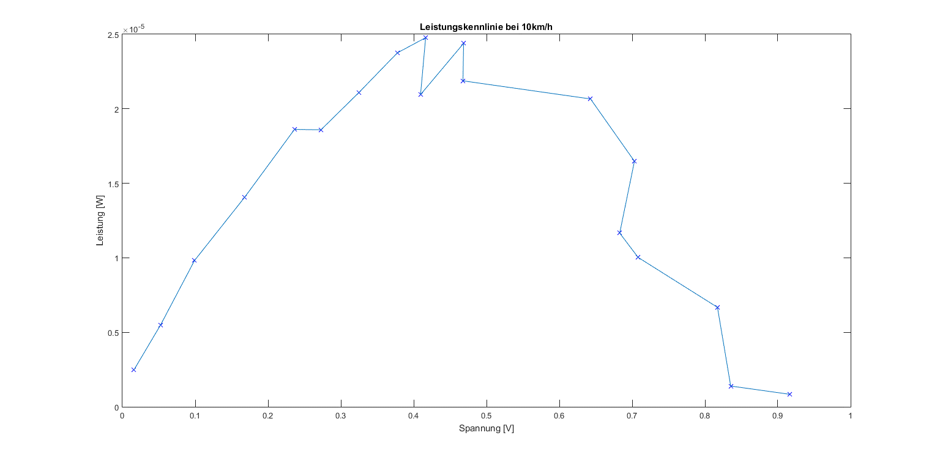

Abbildung : Leistungskennlinie bei 10 km/h

|  |  |  |  |
| --- | --- | --- | --- |
| **Last** | **Spannung** | **Strom** | **Leistung** |
| 100 Ω | 0.0227 V | 2.2657e-04 A | 5.1336e-06 W |
| 500 Ω | 0.0854 V | 1.7089e-04 A | 1.4602e-05 W |
| 1 kΩ | 0.1553 V | 1.5533e-04 A | 2.4129e-05 W |
| 2 kΩ | 0.3020 V | 1.5101e-04 A | 4.5609e-05 W |
| 3 kΩ | 0.3918 V | 1.3061e-04 A | 5.1174e-05 W |
| 4 kΩ | 0.4885 V | 1.2212e-04 A | 5.9651e-05 W |
| 5 kΩ | 0.5526 V | 1.1051e-04 A | 6.1065e-05 W |
| 6 kΩ | 0.6000 V | 9.9992e-05 A | 5.9991e-05 W |
| 7 kΩ | 0.6048 V | 8.6405e-05 A | 5.2261e-05 W |
| 8 kΩ | 0.6537 V | 8.1707e-05 A | 5.3408e-05 W |
| 9 kΩ | 0.7087 V | 7.8743e-05 A | 5.5804e-05 W |
| 10 kΩ | 0.7562 V | 7.5625e-05 A | 5.7191e-05 W |
| 20 kΩ | 0.8894 V | 4.4472e-05 A | 3.9555e-05 W |
| 30 kΩ | 1.0691 V | 3.5637e-05 A | 3.8101e-05 W |
| 40 kΩ | 1.1495 V | 2.8737e-05 A | 3.3032e-05 W |
| 50 kΩ | 1.1701 V | 2.3402e-05 A | 2.7383e-05 W |
| 100 kΩ | 1.2722 V | 1.2722e-05 A | 1.6185e-05 W |
| 500 kΩ | 1.3487 V | 2.6975e-06 A | 3.6381e-06 W |
| 1 MΩ | 1.4651 V | 1.4651e-06 A | 2.1466e-06 W |
| offen | 1.3617 V |  |  |

Tabelle : Durchschnittswerte von Spannung, Strom und Leistung bei einer Geschwindigkeit von 15 km/h

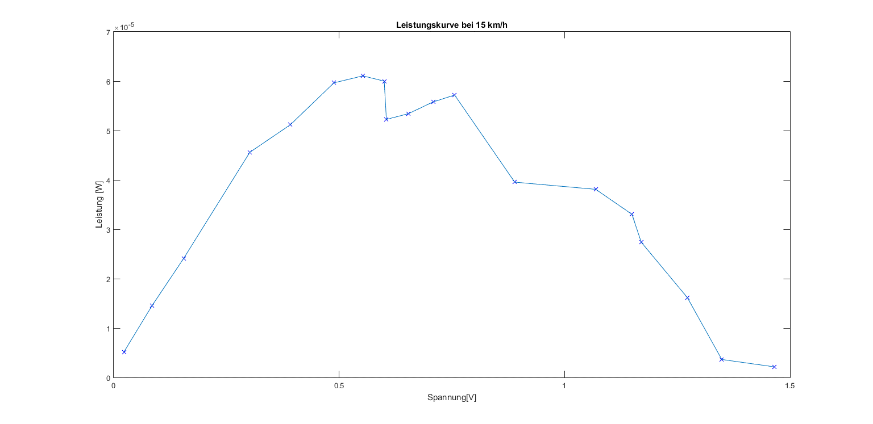

Abbildung :Leistungskurve bei 15 km/h

|  |  |  |  |
| --- | --- | --- | --- |
| **Last** | **Spannung** | **Strom** | **Leistung** |
| 100 Ω | 0.0316 V | 3.1559e-04 A | 9.9600e-06 W |
| 500 Ω | 0.1269 V | 2.5382e-04 A | 3.2212e-05 W |
| 1 kΩ | 0.2375 V | 2.3748e-04 A | 5.6396e-05 W |
| 2 kΩ | 0.4403 V | 2.2017e-04 A | 9.6946e-05 W |
| 3 kΩ | 0.5744 V | 1.9148e-04 A | 1.0999e-04 W |
| 4 kΩ | 0.6402 V | 1.6005e-04 A | 1.0247e-04 W |
| 5 kΩ | 0.7602 V | 1.5204e-04 A | 1.1559e-04 W |
| 6 kΩ | 0.8234 V | 1.3724e-04 A | 1.1301e-04 W |
| 7 kΩ | 0.9038 V | 1.2911e-04 A | 1.1669e-04 W |
| 8 kΩ | 0.9035 V | 1.1294e-04 A | 1.0204e-04 W |
| 9 kΩ | 1.0159 V | 1.1288e-04 A | 1.1467e-04 W |
| 10 kΩ | 1.0243 V | 1.0243e-04 A | 1.0492e-04 W |
| 20 kΩ | 1.3213 V | 6.6067e-05 A | 8.7297e-05 W |
| 30 kΩ | 1.4448 V | 4.8158e-05 A | 4.8158e-05 W |
| 40 kΩ | 1.4938 V | 3.7344e-05 A | 5.5784e-05 W |
| 50 kΩ | 1.5378 V | 3.0756e-05 A | 4.7296e-05 W |
| 100 kΩ | 1.5854 V | 1.5854e-05 A | 2.5133e-05 W |
| 500 kΩ | 1.6483 V | 3.2965e-06 A | 5.4336e-06 W |
| 1 MΩ | 1.6619 V | 1.6619e-06 A | 2.7620e-06 W |
| offen | 1.6699 V |  |  |

Tabelle : Durchschnittswerte von Spannung, Strom und Leistung bei einer Geschwindigkeit von 20 km/h

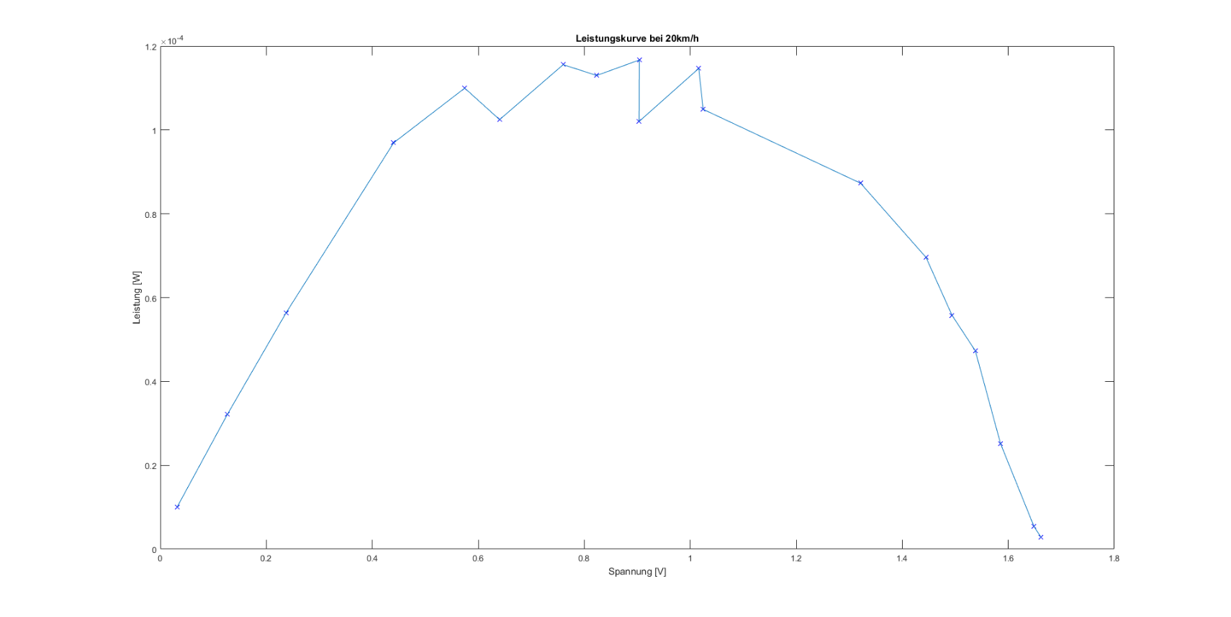

Abbildung 4:Leistungskurve bei 20 km/h

|  |  |  |  |
| --- | --- | --- | --- |
| **Last** | **Spannung** | **Strom** | **Leistung** |
| 100 Ω | 0.0686 V | 6.8625e-04 A | 4.7093e-05 W |
| 500 Ω | 0.3065 V | 6.1307e-04 A | 1.8793e-04 W |
| 1 kΩ | 0.5548 V | 5.5483e-04 A | 3.0784e-04 W |
| 2 kΩ | 0.9125 V | 4.5623e-04 A | 4.1629e-04 W |
| 3 kΩ | 1.1907 V | 3.9691e-04 A | 4.7261e-04 W |
| 4 kΩ | 1.2948 V | 3.2371e-04 A | 4.1916e-04 W |
| 5 kΩ | 1.3572 V | 2.7144e-04 A | 3.6839e-04 W |
| 6 kΩ | 1.4002 V | 2.3337e-04 A | 3.2678e-04 W |
| 7 kΩ | 1.4302 V | 2.0432e-04 A | 2.9222e-04 W |
| 8 kΩ | 1.4522 V | 1.8153e-04 A | 2.6363e-04 W |
| 9 kΩ | 1.4721 V | 1.6357e-04 A | 2.4080e-04 W |
| 10 kΩ | 1.4857 V | 1.4857e-04 A | 2.2072e-04 W |
| 50 kΩ | 1.6399 V | 3.2798e-05 A | 5.3786e-05 W |
| 100 kΩ | 1.6803 V | 1.6803e-05 A | 2.8233e-05 W |
| 500 kΩ | 1.7306 V | 3.4612e-06 A | 5.9901e-06 W |
| 1 MΩ | 1.7385 V | 1.7385e-06 A | 3.0223e-06 W |
| offen | 1.7484 V |  |  |

Tabelle : Durchschnittswerte von Spannung, Strom und Leistung bei einer Geschwindigkeit von 40 km/h

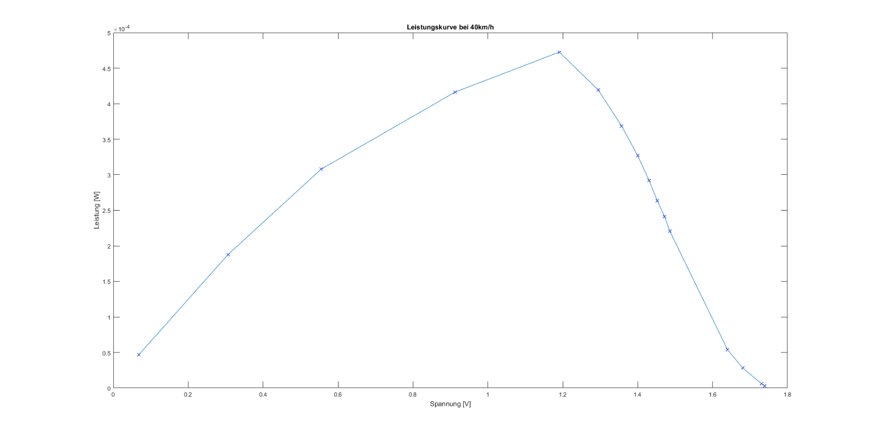

Abbildung 5:Leistungskurve bei 20 km/h

|  |  |
| --- | --- |
| **Geschwindigkeit** | **Max. Leistung** |
| 10 km/h | 2.4772e-05 W |
| 15 km/h | 6.1065e-05 W |
| 20 km/h | 1.1669e-04 W |
| 40 km/h | 4.7261e-04 W |

Tabelle : maximale Leistungen bei versch. Geschwindigkeiten

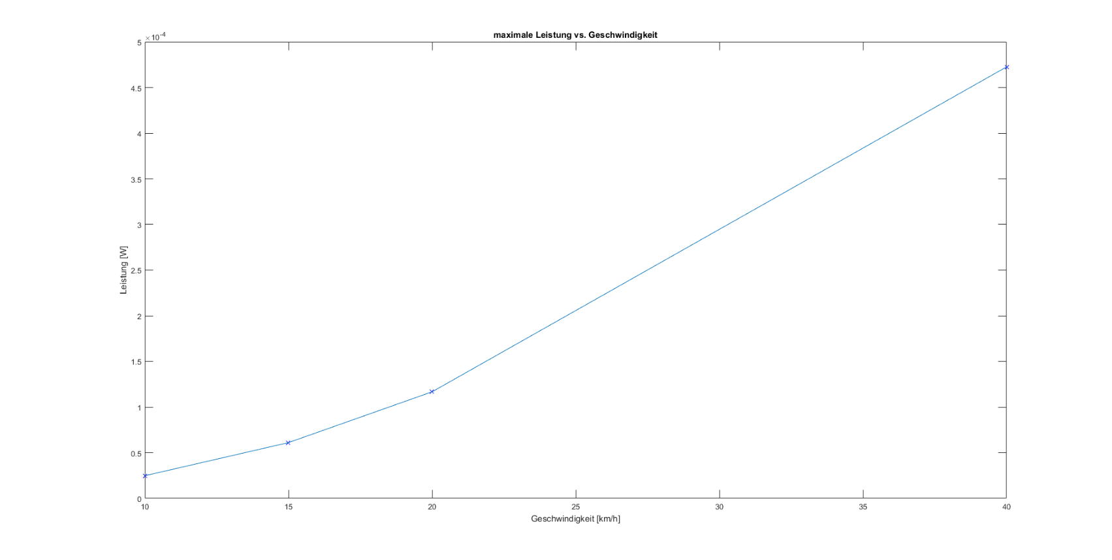

Abbildung 6: Entwicklung der maximalen Leistung

## 4 Schlusswort

Die Leistung nimmt mit zunehmender Geschwindigkeit zu. Die maximale Leistung von 472.61 µW kann bei 40 km/h abgerufen werden, doch bereits bei 10 km/h stehen 24.77 µW zur Verfügung.

## 5 Inventar

KO: Tektronix MSO2024; Serie-Nr. C012115  
Multimeter: Digital Multimeter M3900, Serie-Nr. 01008058  
Potentiometer: Vishay 534-11103, 10 kΩ ± 5%  
 1 kΩ, unbekannter Hersteller und Toleranz  
 100 kΩ, unbekannter Hersteller und Toleranz  
 1 MΩ, unbekannter Hersteller und Toleranz